附件 3

汉江国投人资系统内部选聘报名操作流程

1.1 登陆系统（方式二选一）

1.系统网址：[https://hjgt.hcmcloud.cn](https://hjgt.hcmcloud.cn/) ，电脑端推荐试用谷歌浏览器， 账号为个人手机号码，第一次登陆时可以通过获取短信验证码来登陆系统，登陆后点击右上角个人头像—个人设置—修改密码来设置密码。

2.或者通过 OA 进入人力资源管理系统

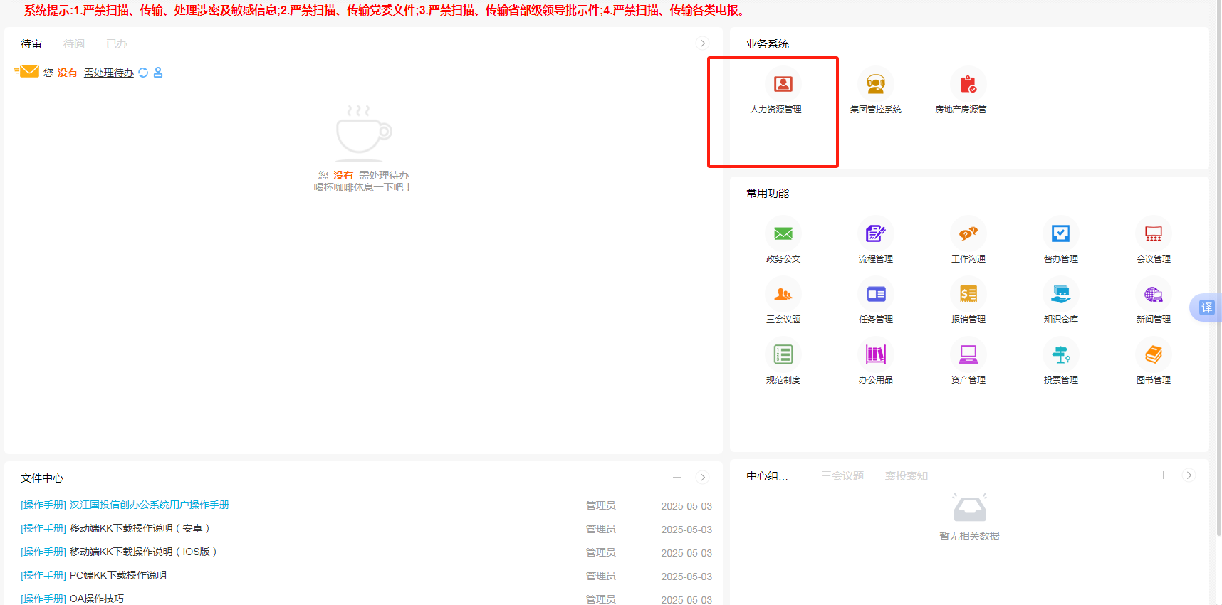

2.1 点击全员服务--内部招聘，查看内部招聘职位。

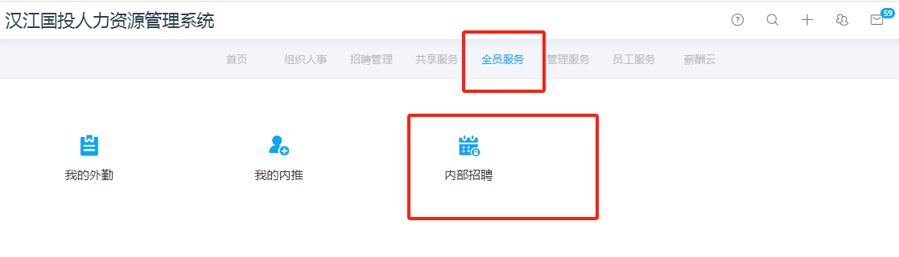

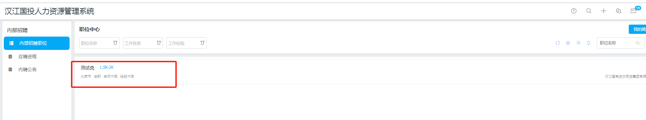

2.2 点击职位进入职位详情界面，点击投递简历，完成投递。

